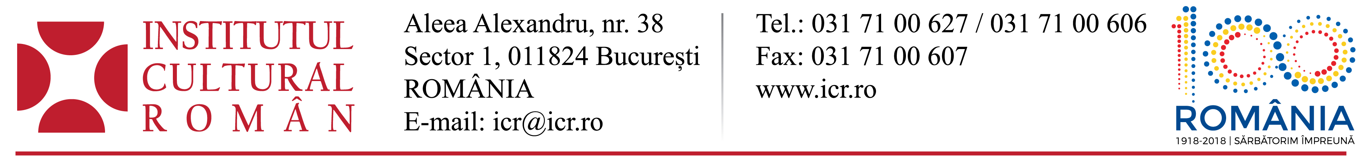

4.10.2018
Președintele ICR, Liliana Țuroiu, participă la Comitetul Mixt de Organizare a Sezonului România-Franța
Președintele Institutului Cultural Român, doamna Liliana Țuroiu, va participa joi, 4 octombrie 2018, la Cercul Militar Național, de la ora 16.30, la evenimentele prilejuite de închiderea celui de-al cincilea Comitet Mixt de Organizare a Sezonului România-Franța.
Președintele ICR va susține o alocuțiune la Ceremonia de semnare a Procesului Verbal al celui de-al cincilea Comitet Mixt de Organizare a Sezonului România-Franța - intervenție ce va viza contribuția ICR la organizarea și derularea acestui program de anvergură pentru România - și va participa la conferința de presă.
Institutul Cultural Român, în calitate de instituție promotoare de proiecte culturale, în special în străinătate, a fost inclus în Comitetul de organizare a Sezonului România-Franța, ce a avut ca obiectiv coordonarea procesului de pregătire, organizare şi desfăşurare a evenimentelor culturale.
ICR va fi implicat prin proiectele culturale eligibile Sezonului România-Franța, incluse în planul anual al reprezentanței de la Paris.
„Traversăm, cum bine știm, laolaltă cu întreaga lume, o epocă în care lucruri care păreau cucerite durabil se vădesc mai fragile decât păreau. Este cu atât mai mult momentul să ne exprimăm cu limpezime și răspicat valorile. Un moment în care avem nevoie acută, în egală măsură, și de spiritul de finețe, și de spiritul de geometrie, cum le distingea și definea un mare gânditor al Franței, Blaise Pascal. Așa cum se prefigurează, după lunile de muncă asiduă depusă împreună, Sezonul va fi, nu mă îndoiesc, un prilej de reafirmare a acestor valori“, afirmă doamna Liliana Țuroiu, președintele Institutului Cultural Român.
Evenimentul va avea loc la Cercul Militar Național (str. Constantin Mille nr. 1-3).
Sezonul România-Franța este un proiect bilateral de anvergură, care va debuta în Franța într-un moment de o importanță deosebită pentru țara noastră, Centenarul Marii Uniri, și va continua în 2019, inclusiv pe perioada exercitării de către România a Președinției Consiliului Uniunii Europene, punând accentul, în egală măsură, pe cultură și creație contemporană, dar și pe domeniile educațional, universitar, științific, ecologic, economic, digital, sportiv, gastronomic, turistic.
Sezonul se va desfășura alternativ în Franța și România, în perioada 27 noiembrie 2018 - 14 iulie 2019, având ca principale obiective:
- actualizarea imaginii și percepției celor două popoare unul față de celălalt;
- întărirea legăturilor economice, științifice, culturale si de societate care unesc cele două țări;
- sprijinirea mediului de afaceri din cele două țări pentru dezvoltarea de proiecte comune;
- reafirmarea atașamentului celor două țări față de o Europă a păcii, a ideilor și a cooperării.

Mai multe informații aici:
http://www.icr.ro/pagini/liliana-turoiu-presedintele-icr-participa-la-comitetul-mixt-de-organizare-a-sezonului-romania-franta

